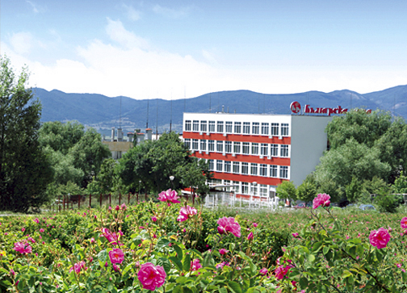 Д О К Л А Д

ОТНОСНО: Извършена на 30.05.2013 г. проверка на обект «Предприятие за производство на козметика» гр.Карлово на «Българска роза» АД, гр.Карлово, ул.»Индустриална» №1

На основание Заповеди № РД - 98 / 26.04.2013 г. и № РД – 101/10.05.2013г. на Директора на РИОСВ - Пловдив във връзка с изпълнение на утвърден от МОСВ План за контролната дейност на инспекцията през 2013 год., на 30.05.2013 год. е извършена комплексна проверка на обект «Предприятие за производство на козметика» гр.Карлово на «Българска роза» АД, гр.Карлово, ул.»Индустриална» №1

1.Цел на проверката:

Проверката е комплексна и се извършва във връзка с осъществяване текущ контрол на обекта за спазване изискванията на законодателството по компоненти и фактори на околната среда.
2.Проверени инсталации и дейности:

«Българска роза» АД – Карлово е утвърдена фирма с дългогодишни традиции в производство и търговия с натурални ароматични продукти и козметични изделия. Дружеството е наследник и последовател на старите традиции и опит в производството на етерични масла и други натурални продукти.

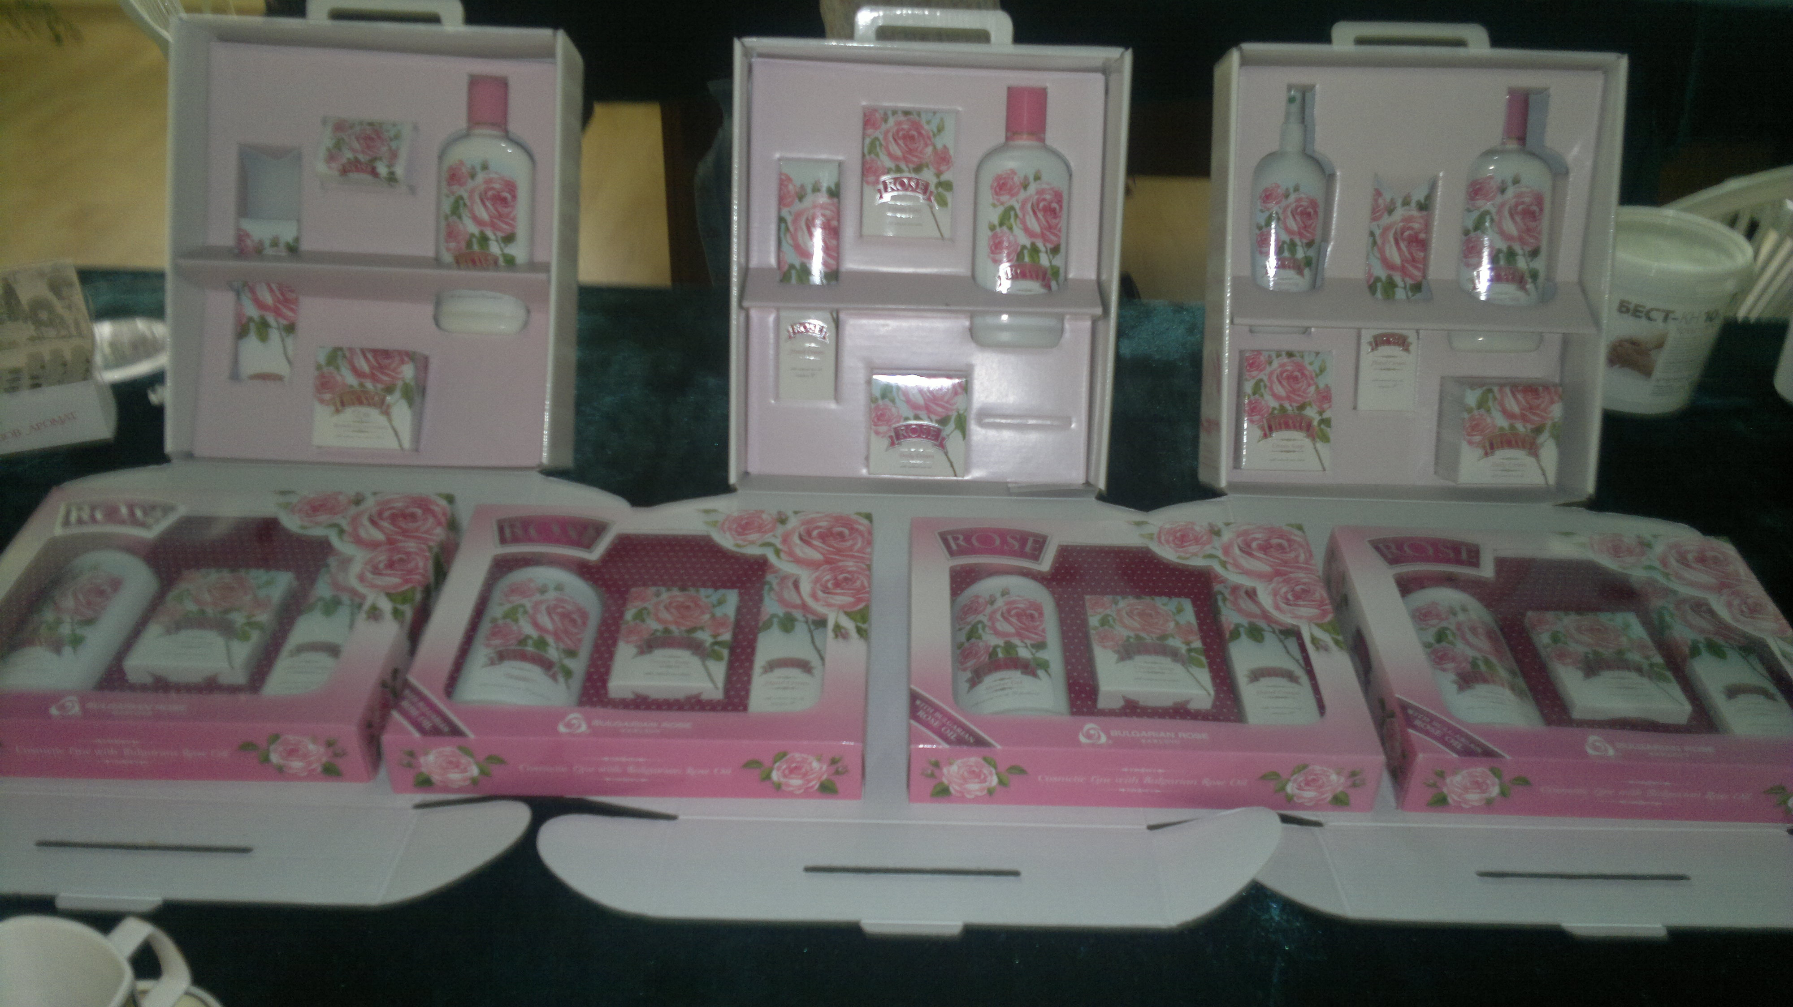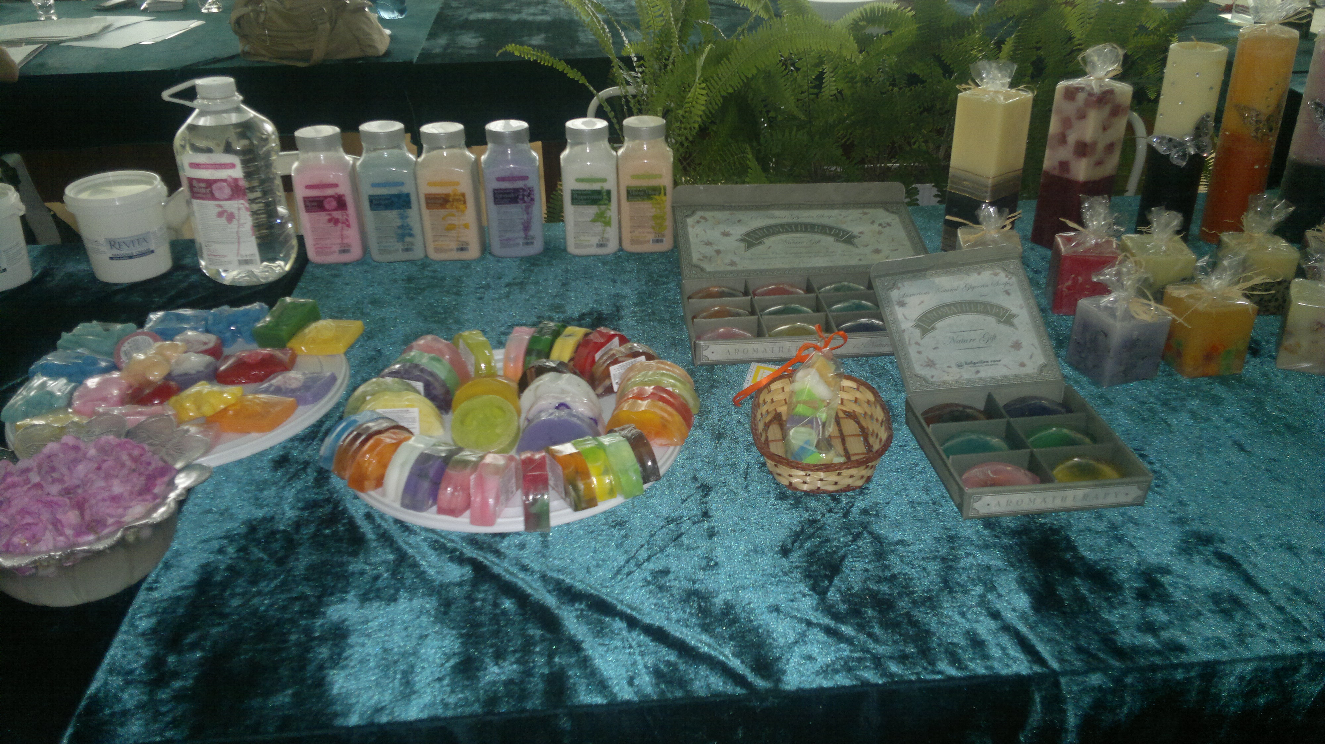

Основният предмет на дейност на обекта е производство, изкупуване и преработка на етерично-маслени суровини, производство на натурални ароматични продукти, парфюмерийно-козметични продукти, соуси и композиции за тютюневата промищленост, вътрешна и външнотърговска дейност. Предприятието е сертифицирано в съответствие със стандарта за управление на качеството и притежава Сетрификат ISO 9001&2008, издаден от SGS Bulgaria Ltd със срок 03.04.2014г.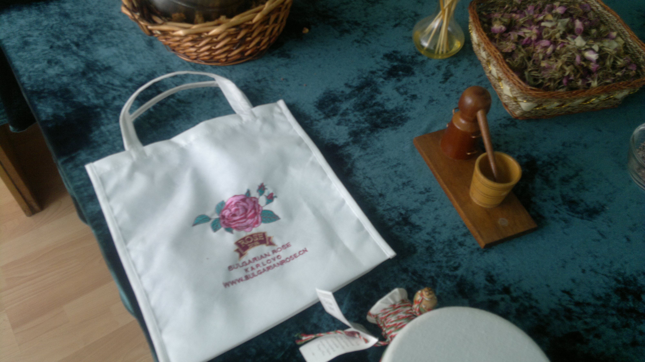

Извършен е обход на обекта и проверка на място на следните дейности и инсталации:
- Склад за готова продукция
- Площадки за разделно събиране на отпадъци
- ПСОВ
- Котелна централа
- Склад за изходни суровини за производство на козметика
- Цистерна за мазут
- Площадка за съхранение на опасни отпадъци (луменисцентни лампи)
- Сушителни полета за сушене на утайки от розови джибри
- Цистерни за съхранение на розова вода
- Дестилационна инсталация за екологичен розов цвят
- Склад за временно съхранение на опасни отпадъци.

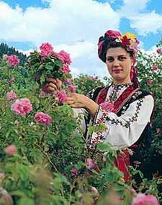 Кампанията по преработка (дестилация) на розов цвят в обекта е стартирала и е в ход към момента на проверката. Преработва се екологично чиста суровина (екорози). Към датата на извършената в „Българска роза” АД проверка, дестилационната инсталация не работи.

3. Констатации от проверката по компоненти и фактори на околната среда:

3.1. По Компонент „Води”

Водоснабдяването за питейно-битови нужди се извършва от водопровода на града. За производствени нужди се ползва вода от повърхностен водоизточник, за което Дружеството притежава Разрешително за водовземане, издадено от Басейнова дирекция за управление на водите - Източно-беломорски район (БДУВ-ИБР).
От дейността на обекта се формират битови и производствени отпадъчни води. Канализацията е разделна, организирана в два клона, които отвеждат отпадъчните води за пречистване в локална пречиствателна станция за отпадъчни води (ЛПСОВ). Дружеството притежава Разрешително за заустване.
Биологично пречистване: поради намаленото производство и съответно, намалено количество формирани отпадъчни води, се ползва само един биоров. Утайките се обезводняват в изсушителни полета.
В момента на проверката няма изтичане на отпадъчни води от обекта. Пунктът за мониторинг на отпадъчните води е обозначен и е сключен договор с Акредитирана лаборатория – Регионална лаборатория (РЛ) - Пловдив на ИАОС, за провеждане на предвидения в Разрешителното за заустване мониторинг. В РЛ-Пловдив е представена проба, взета от Пункт 1 – изход ПСОВ и се очаква издаване на Протокол от изпитване. За 2012 г. в РИОСВ-Пловдив Дружеството е представило Доклад за изпълнение на условията в Разрешителното за заустване и 2 броя протоколи от изпитване на отпадъчни води. При проверката беше представена Декларация по чл.194 б от Закона за водите за изчислена такса за заустване за 2012 г. Към момента на проверката количеството на заустваните отпадъчни води, емитирани от обекта не се измерва.

3.2. По компонент „Въздух”

На територията на площадката се експлоатира инсталация за преработка на екологичен розов цвят, като за нуждите на производствения процес се използва котел тип ПКМ 6,5. Работното натоварване на съоръжението е около 8 ч. дневно и е в зависимост от наличието на суровини (розов цвят) за преработка. Към датата на настоящата проверка не се представи справка за точното работно натоварване на котела (дневник). Съгласно информация, получена при проверката се очаква кампанията да приключи около 06.06.2013г. От страна на оператора се извършват собствени периодични измервания на вредностите съгласно утвърден от РИОСВ-Пловдив план за мониторинг. Във връзка с регистрирано превишение по показател прах и в изпълнение на предписание на РИОСВ-Пловдив, от страна на оператора се планува провеждане на собствени периодични измервания на вредностите по показател прах до края на кампанията.

3.3. По фактор „Отпадъци”

За формираните отпадъци от дейността, Дружеството притежава утвърдени работни листове за класификация на отпадъците. Представени са отчетни книги, които се водят редовно. Дружеството притежава утвърдена фирмена програма за управление на отпадъците. Представени са договори с юридически лица, притежаващи документ по чл.35 от Закона за управление на отпадъците (ЗУО). Обособени са места за временно съхранение на производствените и опасни отпадъци, обозначени със съответния код и наименование. Опасните отпадъци се съхраняват в самостоятелни закрити помещения с ограничен достъп. Представено е писмо и върната обратна разписка за изпратени годишни отчети за 2012 г. до ИАОС. При направеният обход на работната площадка на Дружеството се установиха разпилени отпадъци от опаковки около оградата в южната част , вблизост до ЖП линията.

  - „Опасни химични вещества”

«Българска роза» АД е производител на розово масло в количество под 1 тон годишно и лавандулово масло, което надвишава 1 тон на година. Дружеството е извършило предварителна регистрация съгласно изискванията на чл.23 на Регламент 1907/2006 (REACH) на осем вещества в тонажна група 1-10 тона с краен срок на регистрация 31.05.2018г. Регистрирани са следнте екстракти: лавандула, роза, лайка, бял равнец, мента, салвия, пелин, маточина. Дружеството се е включило в международен консорциум с цел извършване на същинска регистрация на лавандулово масло съгласно чл.6 на REACH. Представени са Submission Reports от извършената регистрация на осемте вещества и от нотификация на лавандулово и розово масло съгласно чл.40 на Регламент 1272/2008г. Готовите продукти и изходните суровини за производство на козметика се съхраняват в сухи складови помещения съгласно условията, посочени в представените информационни листове за безопасност (ИЛБ). Дружеството е изготвило ИЛБ на произвежданите лавандулово и розово масло съгласно изискванията на чл.31 на REACH. «Българска роза» АД не е изготвила оценка на безопасността за съхранението на опасни химични вещества и смеси съгласно чл.4, т.4 от Наредба за реда и начина на съхранение на опасните химични вещества и смеси, обнародвана в ДВ бр.43/2011г. Розовата вода се съхранява в цистерни, а мазута за котела – в резервоари, които са със земно-насипна обваловка.

3.5. „Екологична отговорност”

Обектът попада в обхвата на Закона за отговорността за предотвратяване и отстраняване на екологични щети (ЗОПОЕЩ) (ДВ бр.43/2008), а именно т.3 и т.4 от Приложение 1 към чл.3 т.1 от цитирания закон. Дружеството не е включено в публичния регистър на операторите, извършващи дейности по ЗОПОЕЩ, както се изисква в Наредбата за Публичния регистър (ДВ бр.109/2008). Не е изготвена собствена оценка за случаите на заплаха от екологични щети и причинени такива, както се изисква в Наредба 1 (ДВ бр.96/2008).

4. Направени предписания, срокове за изпълнение, отговорници, както следва:

- Да се представи пред РИОСВ-Пловдив справка с работните часове на използвания в обекта котел тип ПКМ 6,5 за розова кампания 2013г.
- Да се почистят констатираните разпилени отпадъци от опаковки около оградата в южната част на работната площадка, вблизост до ЖП линията и писмено да се уведоми РИОСВ-Пловдив
- Да се представят протоколи от проведен собствен мониторинг на отпадъчните води за първо и трето тримесечие на 2013г.
- Да се изготви и представи пред РИОСВ-Пловдив оценка на безопасността за съхранение на опасни химични вещества и смеси на «Българска роза» АД
- Да се изпрати в МОСВ информация за включване в Публичния регистър на операторите, извършващи дейности по ЗОПОЕЩ съгласно Наредбата за публичния регистър (ДВ бр.109/2008) на електронен и хартиен носител и писмено да се уведоми РИОСВ-Пловдив
- Де се изготви Собствена оценка за случаи на заплаха от екологични щети и причинени такива съгл.Наредба №1 (ДВ бр.96/2008г.) включително превантивни и оздравителни мерки и минималния размер на разходите за тяхното изпълнение и писмено да се уведоми РИОСВ-Пловдив.

5. Съответствие, последващ контрол

За констатираните несъответствия с изискванията на екологичното законодателство по време на проверката на обекта са направени предписания с посочен срок за изпълнение и отговорник.

